19 octombrie 2023

COMUNICAT DE PRESĂ

Inspectorii de muncă au depistat 29 de zilieri netransmiși în registrul electronic de evidența a zilierilor

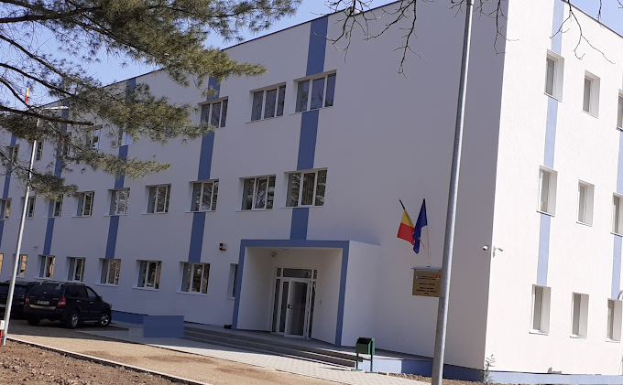

În perioada 10-16 octombrie 2023, ITM TIMIȘ a desfăşurat Campania Naţională de verificare a respectării de către beneficiari a prevederilor Legii nr. 52/2011 privind exercitarea unor activităţi cu caracter ocazional desfăşurate de zilieri, cu modificările şi completările ulterioare şi a normelor de aplicare a acesteia precum şi a modului în care se derulează activitatea de înregistrare a zilierilor în registrul electronic de evidenţă a zilierilor.
În timpul activității de control desfășurată de către inspectorii de muncă ITM TIMIȘ, au fost depistați 29 de zilieri netransmiși în registrul electronic de evidența a zilierilor. Au fost verificate 55 de societăți comerciale cărora li s-au aplicat 15 sancțiuni, dintre care 11 avertismente și 4 amenzi, în valoare de 24.000 de lei.
Principalele deficienţe din domeniul relaţiilor de muncă, constatate în acţiunile de control, au fost următoarele:
- beneficiarii nu au transmis registrul electronic de evidență a zilierilor, Inspectoratului Teritorial de Muncă Timiș, zilnic, înainte de începerea activității de către fiecare persoană care urmează să se afle într-un raport de muncă cu beneficiarului sau împuternicit al acestuia;
- zilierii au prestat activități pentru același beneficiar sau împuternicit al acestuia pe o perioadă mai lungă de 90 de zile, cumulate pe durata unui an calendaristic;
- nerespectarea remunerației brute orare stabilită în funcție de salariu minim brut pe țară, garantat în plată.

Prin această campanie s-a urmărit:
- identificarea beneficiarilor care folosesc zilieri şi luarea măsurilor care se impun pentru nerespectarea de către aceştia a prevederilor Legii nr. 52/2011 privind exercitarea unor activităţi cu caracter ocazional:
- diminuarea consecinţelor sociale şi economice negative care derivă din nerespectarea de către beneficiarii din domeniile controlate:
- identificarea beneficiarilor care utilizează munca copiilor şi a tinerilor fără respectarea prevederilor legii:
- determinarea beneficiarilor de a respecta obligaţia de a înfiinţa şi transmite registrul de evidenţă a zilierilor în termenul legal.

Conform Legii nr. 52/2011, zilierii sunt persoane fizice, cetăţeni români sau străini, care au capacitate de muncă şi care desfăşoară activităţi necalificate cu caracter ocazional, pentru un beneficiar sau un împuternicit al acestuia, contra unei remuneraţii, activând în domenii precum: agricultură, vânătoare şi servicii anexe, silvicultură, pescuit şi acvacultură, activităţi de alimentaţie pentru evenimente, publicitate, restaurante, baruri, hoteluri şi alte facilităţi de cazare, baze şi cluburi sportive, grădini zoologice, botanice, întreţinere peisagistică şi spaţii verzi etc.
Beneficiarii pot obţine parola pentru conectare la aplicaţia web aferentă Registrului electronic de evidenţă a zilierilor de la inspectoratul teritorial de muncă în a cărui rază teritorială îşi au sediul. Registrul electronic de evidenţă a zilierilor poate fi completat şi transmis direct din teren de către beneficiar/împuternicit sau persoane desemnate de către acesta, utilizatori, cu ajutorul aplicaţiei informatice pentru dispozitive mobile, denumită "Inspectia Muncii", ce poate fi descărcată gratuit din Google Play sau App Store.

INSPECTOR ȘEF
JR. ILEANA MOGOȘANU

